

АДМИНИСТРАЦИЯ ДРУЖНЕНСКОГО СЕЛЬСКОГО ПОСЕЛЕНИЯ
БЕЛОРЕЧЕНСКОГО РАЙОНА

ПОСТАНОВЛЕНИЕ

от 23.05.2013 № 83
поселок Дружный

Об определении границ прилегающих к организациям и объектам территорий, на которых не допускается розничная продажа алкогольной продукции на территории Дружненского сельского поселения Белореченского района

В целях реализации Федерального закона от 22 ноября1995 № 171-ФЗ «О государственном регулировании производства и оборота этилового спирта, алкогольной и спиртосодержащей продукции и об ограничении потребления (распития) алкогольной продукции», учитывая Постановление Правительства Российской Федерации от 27 декабря 2012 № 1425 «Об определении органами государственной власти субъектов Российской Федерации мест массового скопления граждан и мест нахождения источников повышенной опасности, в которых не допускается розничная продажа алкогольной продукции, а также определении органами местного самоуправления границ прилегающих к некоторым организациям и объектам территорий, на которых не допускается розничная продажа алкогольной продукции» (вместе с «Правилами определения органами государственной власти субъектов Российской Федерации мест массового скопления граждан и мест нахождения источников повышенной опасности, в которых не допускается розничная продажа алкогольной продукции», «Правилами определения органами местного самоуправления границ прилегающих к некоторым организациям и объектам территорий, на которых не допускается розничная продажа алкогольной продукции»)», руководствуясь статьей 32 Устава Дружненского сельского поселения Белореченского района п о с т а н о в л я ю:
1. Утвердить перечень организаций и объектов (детские, образовательные, медицинские организации и объекты спорта), на прилегающих территориях к которым не допускается розничная продажа алкогольной продукции на территории Дружненского сельского поселения Белореченского района (Приложение № 1).

2

2. Расчет расстояния от организаций и объектов, указанных в приложении № 1 до границ прилегающих территорий определяется по радиусу (кратчайшее расстояние по прямой) от входа для посетителей на обособленную территорию (при наличии таковой) или от входа для посетителей в здание (строение, сооружение), в котором расположены организации и (или) объекты, указанные в приложении № 1 (при отсутствии обособленной территории).
При наличии нескольких входов для посетителей расчет проводится по радиусу от каждого входа с последующим объединением установленных прилегающих территорий.
3. Утвердить схему границ прилегающих территорий для организаций и объектов, указанных в приложении № 1 настоящего постановления (Приложение № 2).
4. Общему отделу (Кнышова) опубликовать настоящее постановление в газете «Огни Кавказа» и разместить его на официальном сайте Дружненского сельского поселения Белореченского района.
5. Контроль за исполнением постановления оставляю за собой.
6. Постановление вступает в силу со дня его опубликования.

Глава
Дружненского сельского поселения
Белореченского района А.Н.Шипко

ПРИЛОЖЕНИЕ № 1
к постановлению администрации
Дружненского сельского поселения
Белореченского района
от 23.05.2013 № 83

Перечень организаций и объектов
(детские, образовательные, медицинские организации и объекты спорта),
на прилегающих территориях к которым не допускается розничная продажа алкогольной продукции на территории Дружненского сельского поселения Белореченского района

№ п/п | Наименование организации, объекта | Адрес | Минимальное расстояние до границ прилегающих территорий, м
1 | МБОУ СОШ № 29 | п.Дружный, ул.Советская, № 59 | 50
2 | Филиал МБОУ СОШ № 29 | п.Дружный, ул.Советская, № 59 | 50
3 | Столовая МБОУ  СОШ № 29 | п.Дружный, ул.Советская, № 59 | 50
4 | МБДОУ детский сад № 43 | п.Дружный, ул.Молодежная, № 2 А | 50
5 | Спортивная площадка | п.Дружный, ул.Молодежная | 50
6 | ФАП п.Дружный | п.Дружный, ул.Советская, № 49 Л | 15
7 | Спортивная площадка | п.Мирный, ул.Светлая | 50
8 | ФАП п.Мирный | п.Мирный, ул.Светлая | 15
9 | Спортивная площадка | х.Долгогусевский, ул.Голенева | 50
10 | ФАП х.Долгогусевский | х.Долгогусевский, ул.Голенева, № 133 Б | 15

Заместитель главы администрации
Дружненского сельского поселения
Белореченского района М.А.Мяснянкин

ПРИЛОЖЕНИЕ № 2
к постановлению администрации
Дружненского сельского поселения
Белореченского района
от 23.05.2013 № 83

СХЕМЫ
границ прилегающих территорий для организаций и объектов, на которых не допускается розничная продажа алкогольной продукции на территории Дружненского сельского поселения Белореченского района
Схема № 1
границы прилегающей территории к МБОУ СОШ № 29 по адресу: Краснодарский край, Белореченский район, поселок Дружный, улица Советская, № 59
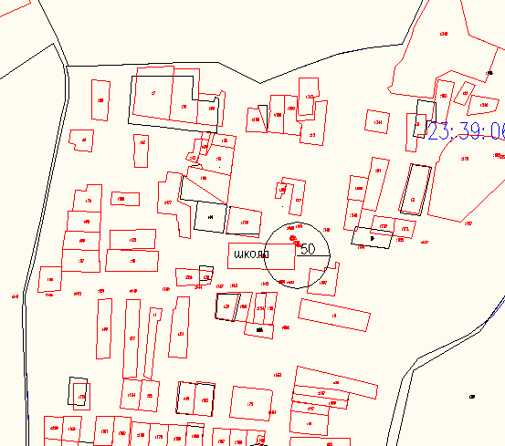

2

Схема № 2
границы прилегающей территории к филиалу МБОУ СОШ № 29 по адресу: Краснодарский край, Белореченский район, поселок Дружный, улица Советская, № 59

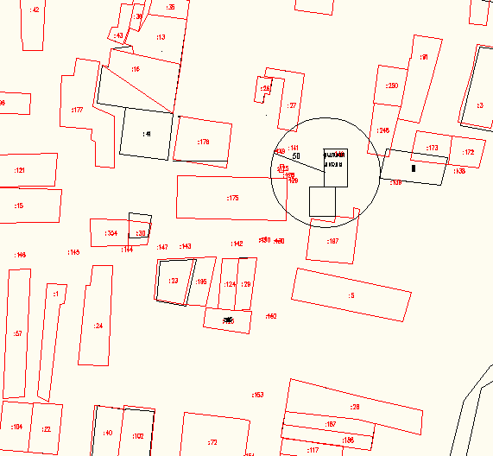

3

Схема № 3
границы прилегающей территории к столовой МБОУ СОШ № 29 по адресу: Краснодарский край, Белореченский район, поселок Дружный, улица Советская, № 59

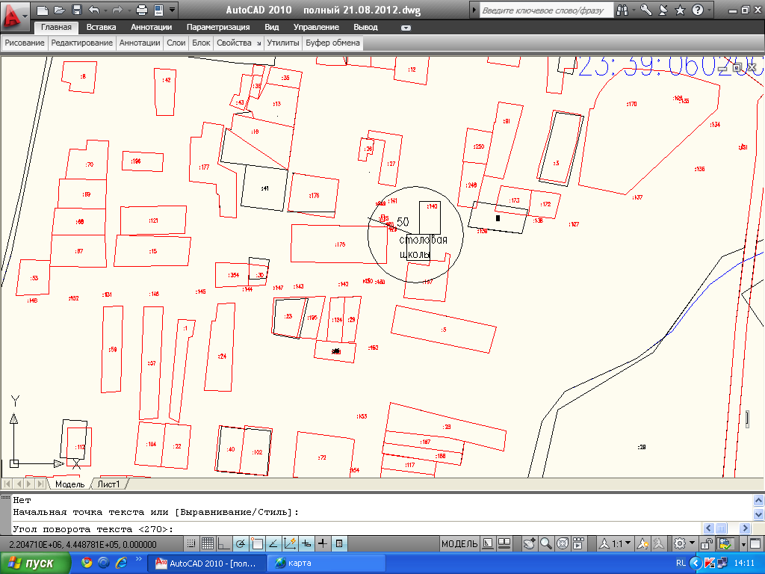

4

Схема № 4
границы прилегающей территории к МБДОУ детский сад № 43 по адресу: Краснодарский край, Белореченский район, поселок Дружный, улица Молодежная, № 2 А

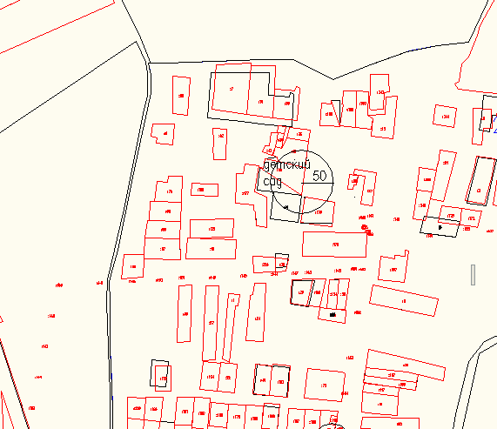

5

Схема № 5
границы прилегающей территории к спортивной площадке по адресу: Краснодарский край, Белореченский район, поселок Дружный, улица Молодежная

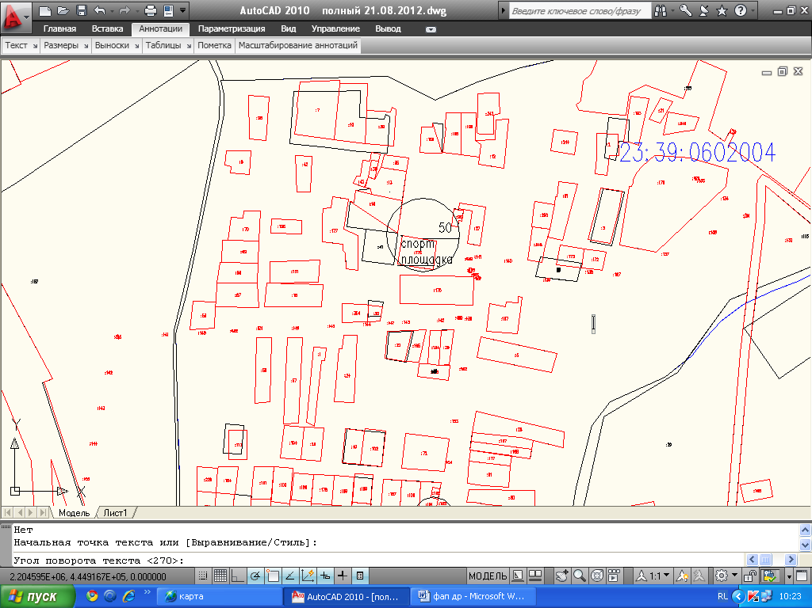

6

Схема № 6
границы прилегающей территории к ФАП п.Дружный по адресу: Краснодарский край, Белореченский район, поселок Дружный, улица Советская, № 49 Л

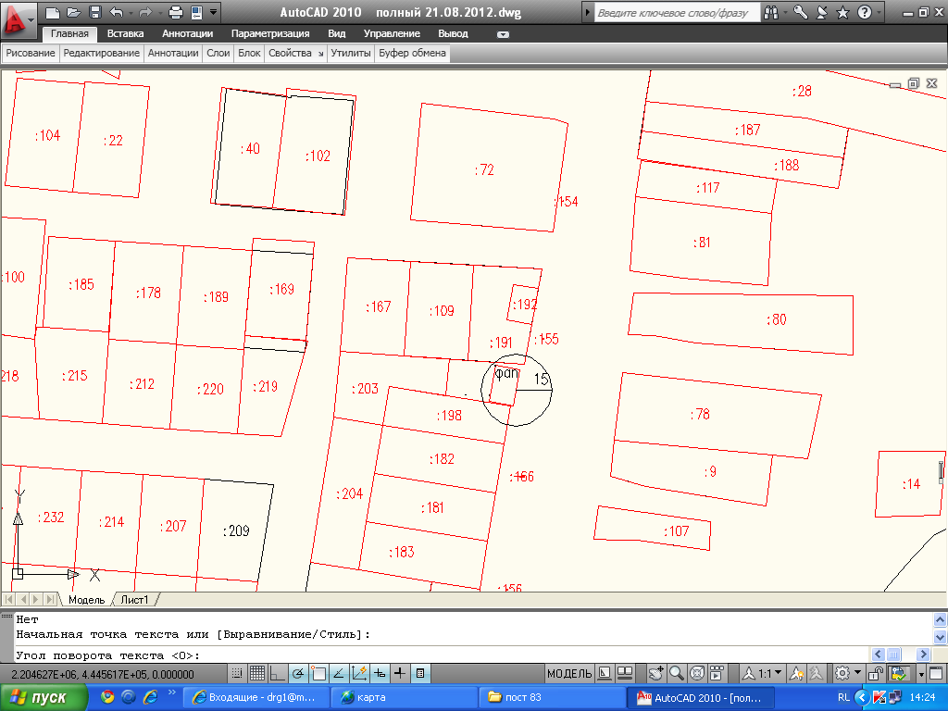

7

Схема № 7
границы прилегающей территории к спортивной площадке по адресу: Краснодарский край, Белореченский район, поселок Мирный, улица Светлая

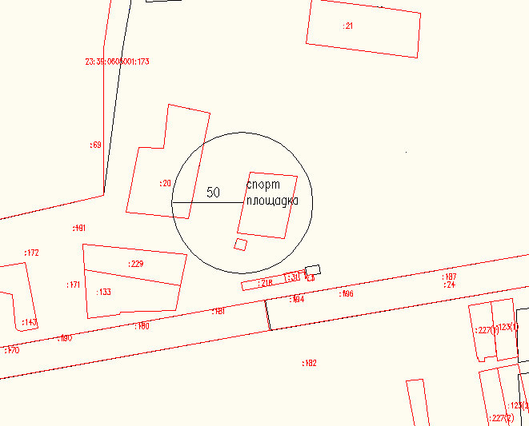

8

Схема № 8
границы прилегающей территории к ФАП п.Мирный по адресу: Краснодарский край, Белореченский район, поселок Мирный, улица Светлая

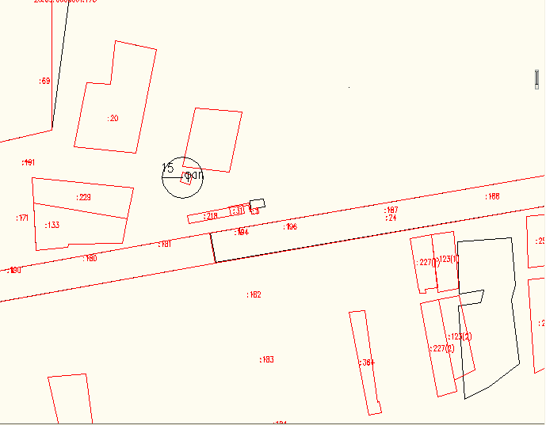

9

Схема № 9
границы прилегающей территории к спортивной площадке по адресу: Краснодарский край, Белореченский район, хутор Долгогусевский, улица Голенева

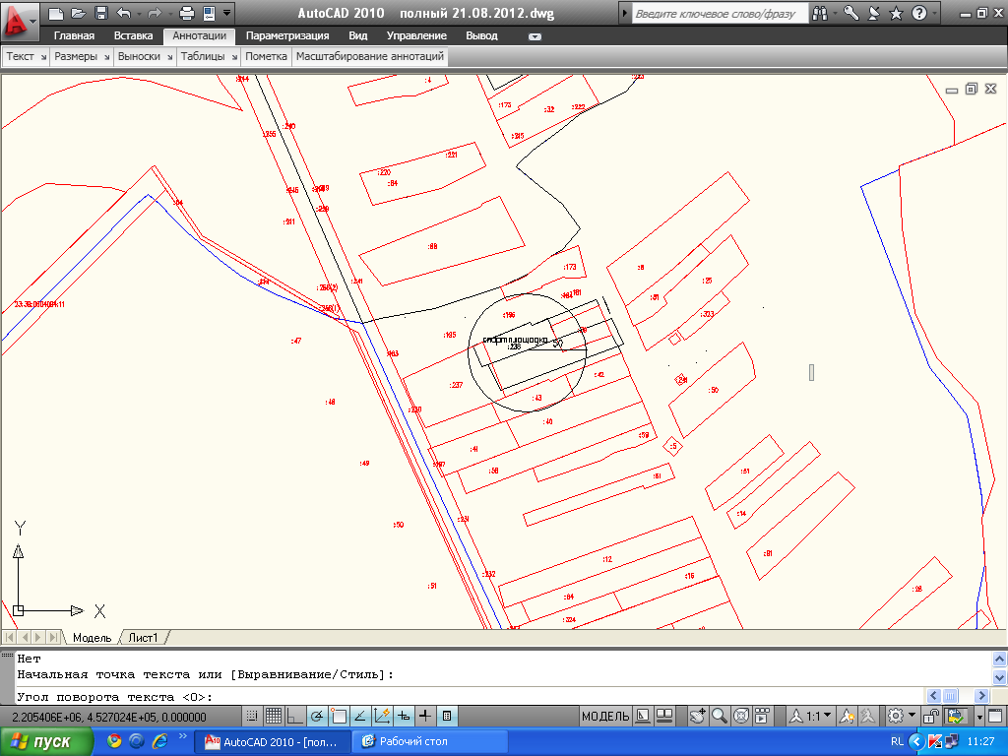

10

Схема № 10
границы прилегающей территории к ФАП х.Долгогусевский по адресу: Краснодарский край, Белореченский район, хутор Долгоусевский, улица Голенева, № 133 Б

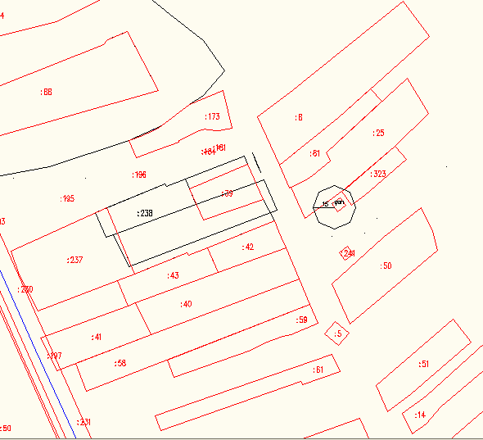

Заместитель главы администрации
Дружненского сельского поселения
Белореченского района М.А.Мяснянкин

